Tuttuun tapaan kaikki koodin pätkät löytyvät GitHubista <https://github.com/jounikivi/Wep_Ohjelmointi>

web-ohjelmointi kotitehtävät6

# Tehtävä 1

1. **Explain “relative unit” when thinking of font size?**

**ovat suhteessa johonkin muuhun, esimerkiksi pääelementin fontin kokoon tai näkymän kokoon. Suhteellisten yksiköiden käytön etuna on, että huolellisella suunnittelulla voit saada sen niin, että tekstin tai muiden elementtien koko skaalautuu suhteessa kaikkeen muuhun sivulla. Alla olevassa taulukossa on lueteltu joitakin web-kehityksen hyödyllisimpiä yksiköitä.**

1. **What is the difference between “em” and “rem”?**

**Pohjimmiltaan sekä rem että em ovat skaalautuvia ja suhteellisia kokoyksiköitä, mutta em:llä yksikkö on suhteessa pääelementin kirjasinkokoon, kun taas rem-yksikkö on vain suhteessa HTML-dokumentin juurikirjasinkokoon.**

1. **Explain “descendant selector” and give an example how it is used?**

**CSS:n jälkeläisten valitsinta käytetään sovittamaan tietyn elementin jälkeläiset elementit. Sana Descendant tarkoittaa sisäkkäistä missä tahansa DOM-puussa. Se voi olla suora lapsi tai syvempi kuin viisi tasoa, mutta sitä kutsutaan silti jälkeläiseksi.**

1. **Explain the difference between “text-align: center” and “text-align: justify”?**

**CSS:n jälkeläisten valitsinta käytetään sovittamaan tietyn elementin jälkeläiset elementit. Sana Descendant tarkoittaa sisäkkäistä missä tahansa DOM-puussa. Se voi olla suora lapsi tai syvempi kuin viisi tasoa, mutta sitä kutsutaan silti jälkeläiseksi.**

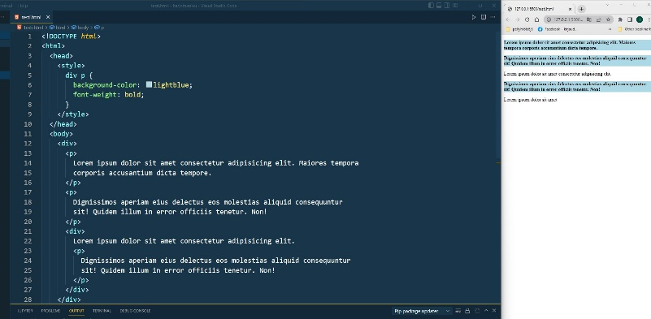

# 2.Make exercise 12-1 from the course book

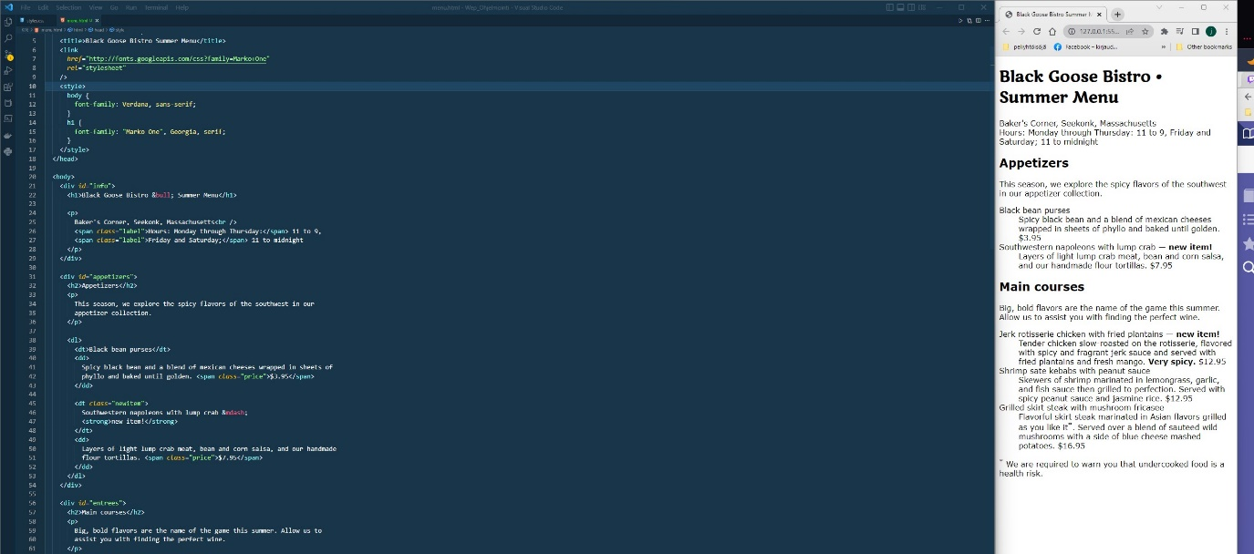

# 3.Make exercise 12-5 from the course book

Tein samaan menu.html tiedostoon

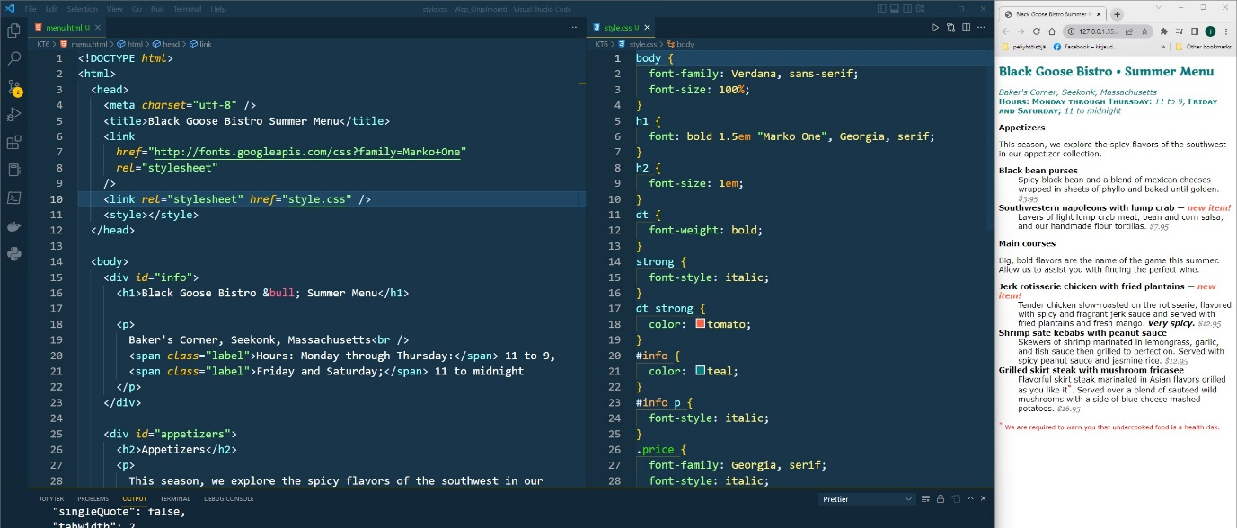

# 4.Make exercise 12-6 from the course book

Tein tämän myös samaan menu.html

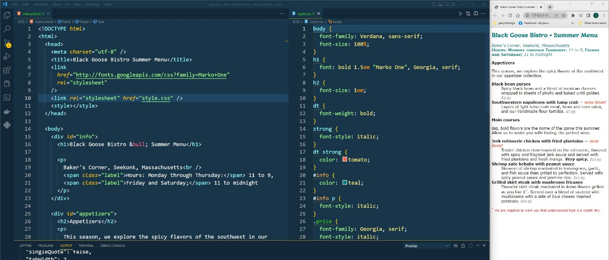

# 5.Create CSS styling for the text in your own site. Be creative and test different stylings. Remember to include class- and id-selectors too!

